作业9 优化界面

1. 足迹历史显示部分，采用了自适应的大小显示，能够为足迹显示较为合适的大小，不用让用户自己调试：

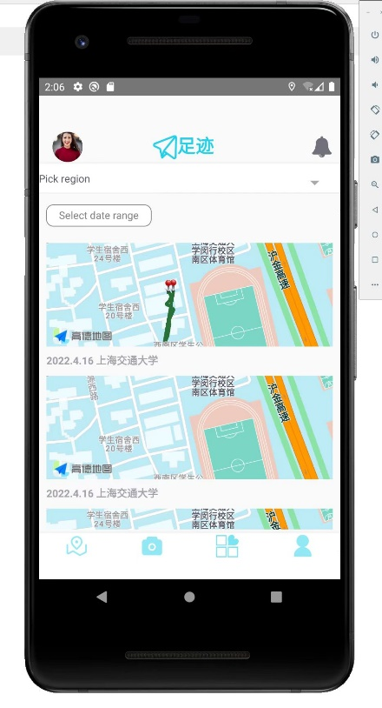 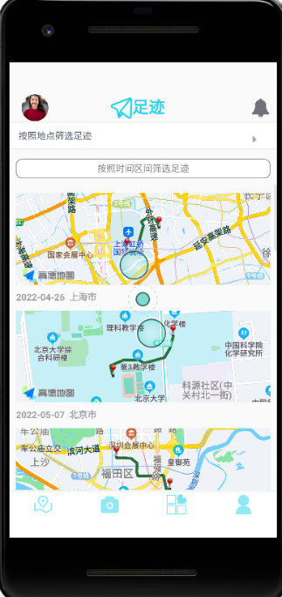

before，没有为路径适配所在位置与大小 after，每种路径自己适配位置与现实大小

1. 为显示的图片加上白色边框，美学上更好看，不会在地图上显得突兀：

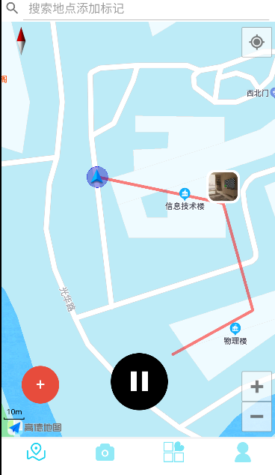 （之前的截图找不到了）

1. 将大部分功能按钮**集成**在一个 + 中，可以展开，将足迹记录按钮重点显示，更具有侧重点，之前的功能少一些就**分散在界面**，显得按钮太多用户较难分清楚，较为杂乱，现在还给功能加了**介绍**：

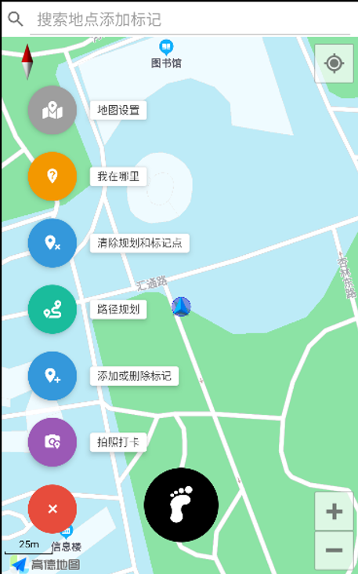

1. 足迹详情界面更加简洁，删去不必要的头部信息

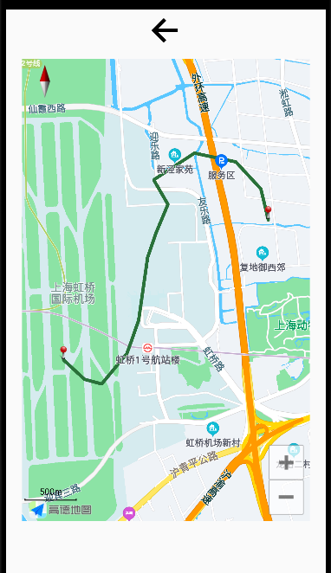 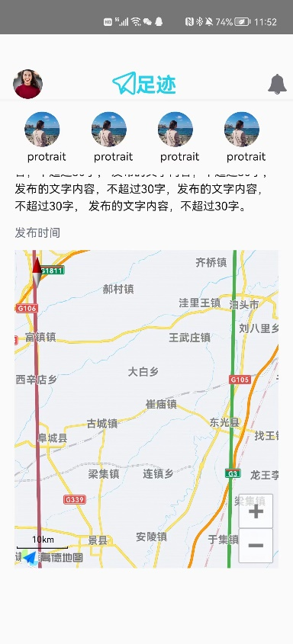

**After**  **Before**

1. 新增社区部分的UI：

 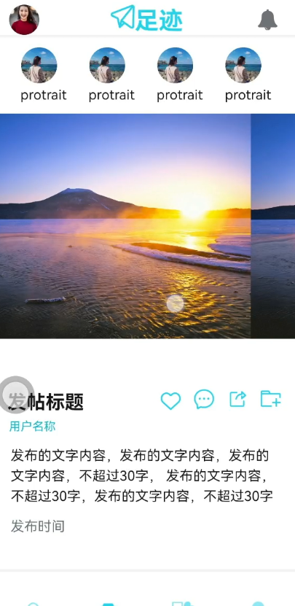

因为是新增部分，也就没有与之前的对比